Manuale di avvio dello Scorbot per la MakerFaire

Per avviare il terminale di controllo dello scorbot:

1. Accendere la scheda collegando la spina dell’alimentatore solo DOPO aver collegato tastiera, mouse e SCHERMO (altrimenti il Raspberry si avvia ma rischia di non mostrare nulla a schermo).

NOTA, non far entrare in contatto tra loro i pin della scheda (ad esempio mettendoli su una superfice metallica)

1. Collegare il connettore DSUB-50 dello Scorbot alla scheda mettendo lo switch dei motori a 0.

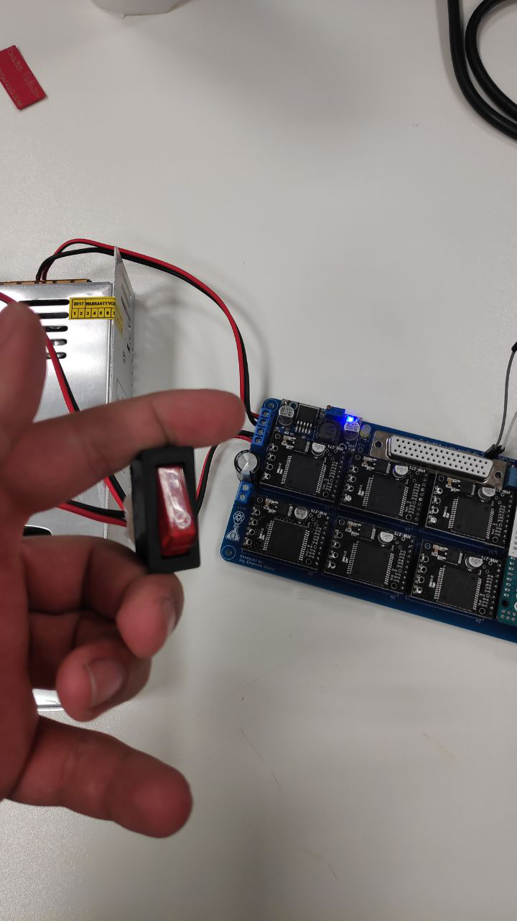

1. Una volta arrivati al desktop, avviare il terminale e digitare i seguenti comandi:
   1. cd Scrivania/
   2. ./01_makerScorbotDemo

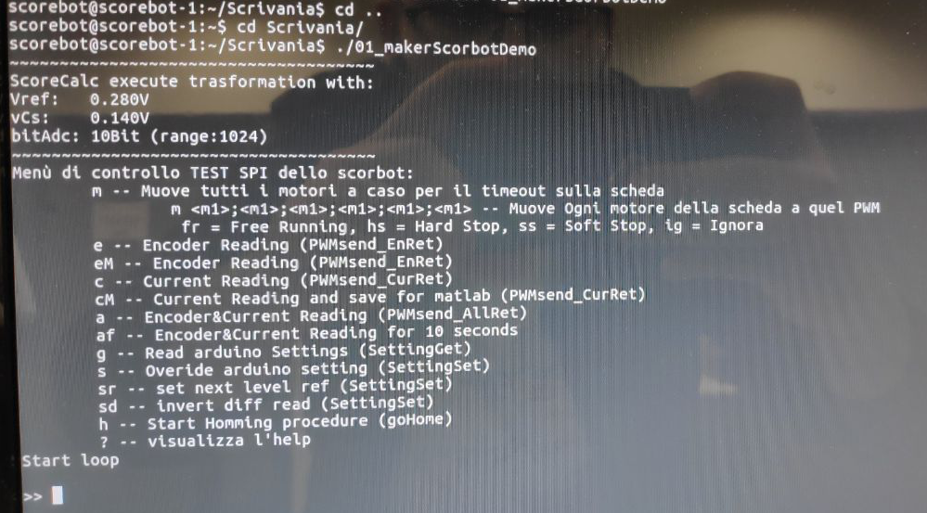Con il comando:

* “h” il robot avvia la procedura di home.
* “m” il robot si muove casualmente
* “g” si leggono le impostazioni della scheda
* “e” si leggono gli encoder
* “c” si leggono le correnti
* “?” printa l’help in figura

Tutti i comandi possono essere eseguiti anche mentre il robot è in movimento (sia a causa di “m” che per la procedura di homming).

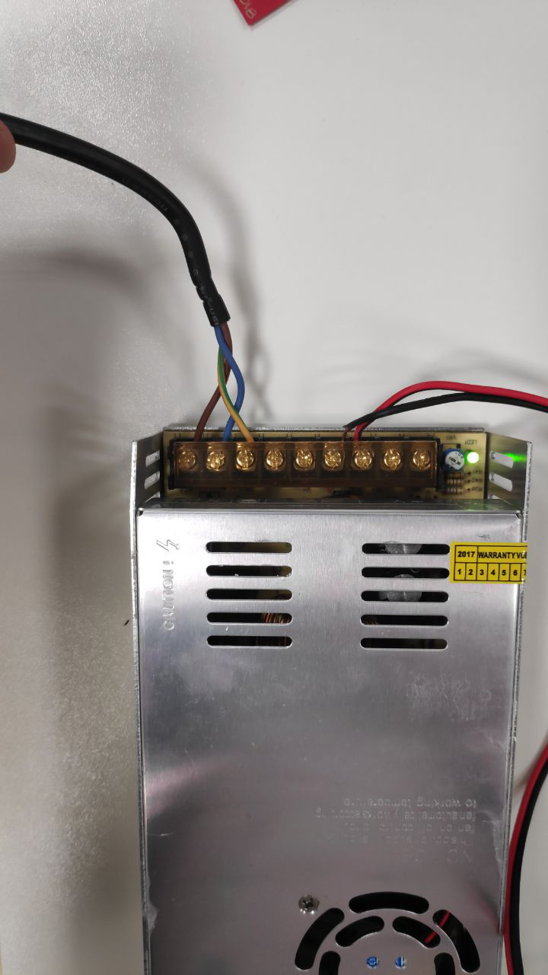Sperando non serva, ecco il collegamento elettrico per alimentare la scheda se qualcosa si scollega.

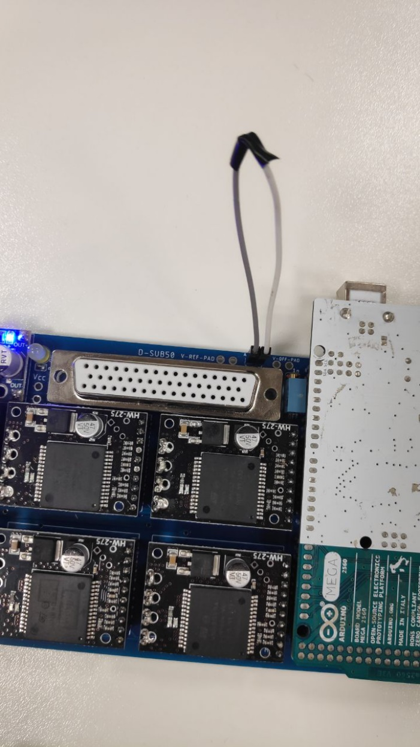Se il jumper si stacca, va riattaccato per far leggere correttamente la corrente.

Non ho la foto ma la scheda e il Raspberry si collegano senza che il cavo si fletta (se si dovesse scollegare).